
Urząd Miejski w Śremie, Pl.20 Października 1, 63-100 Śrem
tel. 61 28 35 225; umsrem.bip.eur.pl; mail: urzad@srem.pl

OGŁOSZENIE O PRZETARGU

Na podstawie art. 38 ust. 1 i 2 ustawy z dnia 21 sierpnia 1997 r. o gospodarce nieruchomościami (tj. Dz. U. z 2023 r. poz. 344 ze zm.), oraz Rozporządzenia Rady Ministrów z 14 września 2004 r. w sprawie sposobu i trybu przeprowadzania przetargów oraz rokowań na zbycie nieruchomości (tj. Dz. U. z 2021 r. poz. 2213).

BURMISTRZ ŚREMU
OGŁASZA

ósmy publiczny nieograniczony przetarg ustny na sprzedaż nieruchomości zabudowanej, położonej w Śremie przy ul. Floriana Marciniaka 8

nr działki | powierzchnia | cena wywoławcza  nieruchomości netto | wadium | KW
771, 764/5 | 0.1139 ha | 590 000,00 zł | 60 000,00 zł | PO1M/00001642/0  PO1M/00024566/0

- Przedmiotowa nieruchomość zabudowana jest budynkiem mieszkalnym wielorodzinnym (powierzchnia zabudowy 180,00 m², kubatura 752,00 m³). W budynku funkcjonowały 3 niewyodrębnione lokale mieszkalne o łącznej powierzchni 186,08 m². Na nieruchomości znajduje się również budynek gospodarczy (powierzchnia zabudowy 110,50 m²). Nieruchomość nie jest wpisana indywidualnie do wojewódzkiego rejestru zabytków, a jedynie ujęta w Gminnej Ewidencji Zabytków. Gmina Śrem nie odpowiada za wady zbywanej nieruchomości, tj. za nieujawniony w Powiatowym Ośrodku Dokumentacji Geodezyjnej i Kartograficznej, przebieg podziemnej infrastruktury lub przebieg niezgodny z naniesieniami na mapach zasadniczych.
- Warunki sprzedaży:
- Nabywca poniesie wszelkie koszty zawarcia umowy;
- Koszty okazania granic lub wznowienia punktów granicznych obciążają nabywcę.
- Ósmy przetarg odbędzie się 3 września 2024 r. o godz. 11:00 w siedzibie Urzędu Miejskiego w Śremie, Plac 20 Października 1, pokój nr 24, II piętro.
Wcześniejsze przetargi, które zakończyły się wynikiem negatywnym z powodu braku uczestników, przeprowadzono w następujących terminach:
- pierwszy przetarg odbył się 6 marca 2023 r. o godz. 11:00;
- drugi przetarg odbył się 15 maja 2023 r. o godz. 11:00;
- trzeci przetarg odbył się 21 sierpnia 2023 r. o godz. 11:00;
- czwarty przetarg odbył się 30 października 2023 r. o godz. 11:00;
- piąty przetarg odbył się 15 stycznia 2024 r. o godz. 11:00;
- szósty przetarg odbył się 26 marca 2024 r. o godz. 11:00;
- siódmy przetarg odbył się 11 czerwca 2024 r. o godz. 11:00.

- Warunki przetargu:
- W przetargu mogą wziąć udział osoby, które wpłacą wadium w pieniądzu /60.000,00 zł/ pod tytułem: „przetarg – ul. Marciniaka 8” na rachunek Urzędu Miejskiego w Śremie prowadzony przez SBL Śrem nr: 95 9084 0003 2102 0013 0521 0008 w terminie do dnia 30 sierpnia 2024 r. (za skuteczną datę wpłaty uważa się datę zaksięgowania na rachunku bankowym urzędu);
- Uczestnicy przetargu zobowiązani są przedłożyć komisji przetargowej: dowód wpłaty wadium, dowód tożsamości oraz odpowiednie dokumenty potwierdzające zdolność do reprezentacji innych osób, (pełnomocnictwo);
- Nabycie nieruchomości przez cudzoziemca w rozumieniu ustawy z dnia 24 marca 1920 r. o nabywaniu nieruchomości przez cudzoziemców (tj. Dz. U. z 2017 r. poz. 2278) wymaga uzyskania zezwolenia Ministra Spraw Wewnętrznych. W przypadku nieuzyskania zezwolenia przed zawarciem aktu notarialnego wpłacone wadium przepada na rzecz Gminy;
- Przetarg jest ważny bez względu na liczbę uczestników przetargu, jeżeli przynajmniej jeden uczestnik zaoferuje co najmniej jedno postąpienie powyżej ceny wywoławczej. Wysokość postąpienia określają uczestnicy przetargu, z zastrzeżeniem, że postąpienie nie może być niższe niż 1% ceny wywoławczej w zaokrągleniu do pełnych dziesiątek złotych w górę;
- Sprzedaż zwolniona jest z podatku VAT;
- Wadium wpłacone przez uczestnika przetargu, który przetarg wygra, zostanie zaliczone na poczet ceny nabycia nieruchomości. Pozostałym uczestnikom przetargu wadium zostanie zwrócone niezwłocznie po rozstrzygnięciu przetargu przelewem na podane konto bankowe;
- Wylicytowana cena sprzedaży nieruchomości podlega zapłacie do dnia zawarcia umowy, którego termin zostanie ustalony najpóźniej w ciągu 21 dni od rozstrzygnięcia przetargu. Uchylenie się nabywcy wyłonionego w przetargu od zawarcia umowy w wyznaczonym terminie skutkować będzie przepadkiem wpłaconego wadium na rzecz Gminy.
- Ogłoszenie o przetargu zostaje zamieszczone na tablicy ogłoszeń Urzędu Miejskiego w Śremie, na stronie internetowej: www.srem.pl (BIP) oraz w prasie lokalnej i elektronicznej na www.otoprzetargi.pl. Ogłaszający ma prawo z uzasadnionej przyczyny do odwołania ogłoszonego przetargu w formie właściwej dla jego ogłoszenia.
- Dodatkowych informacji na temat trybu, zasad i warunków przetargu udziela pracownik na Stanowisku Obsługi Inwestorów Urzędu Miejskiego w Śremie w godzinach pracy Urzędu lub telefonicznie pod nr 61 28 47 134 lub 604 586 515. Szczegółowych informacji na temat możliwości inwestycyjnych na działce objętej sprzedażą udzielają pracownicy Zespołu Planowania Przestrzennego Urzędu Miejskiego w Śremie w godzinach pracy Urzędu lub telefonicznie pod nr tel. 61 28 47 131.
Ósmy publiczny nieograniczony przetarg ustny na sprzedaż nieruchomości zabudowanej położonej w Śremie przy ulicy Floriana Marciniaka 8

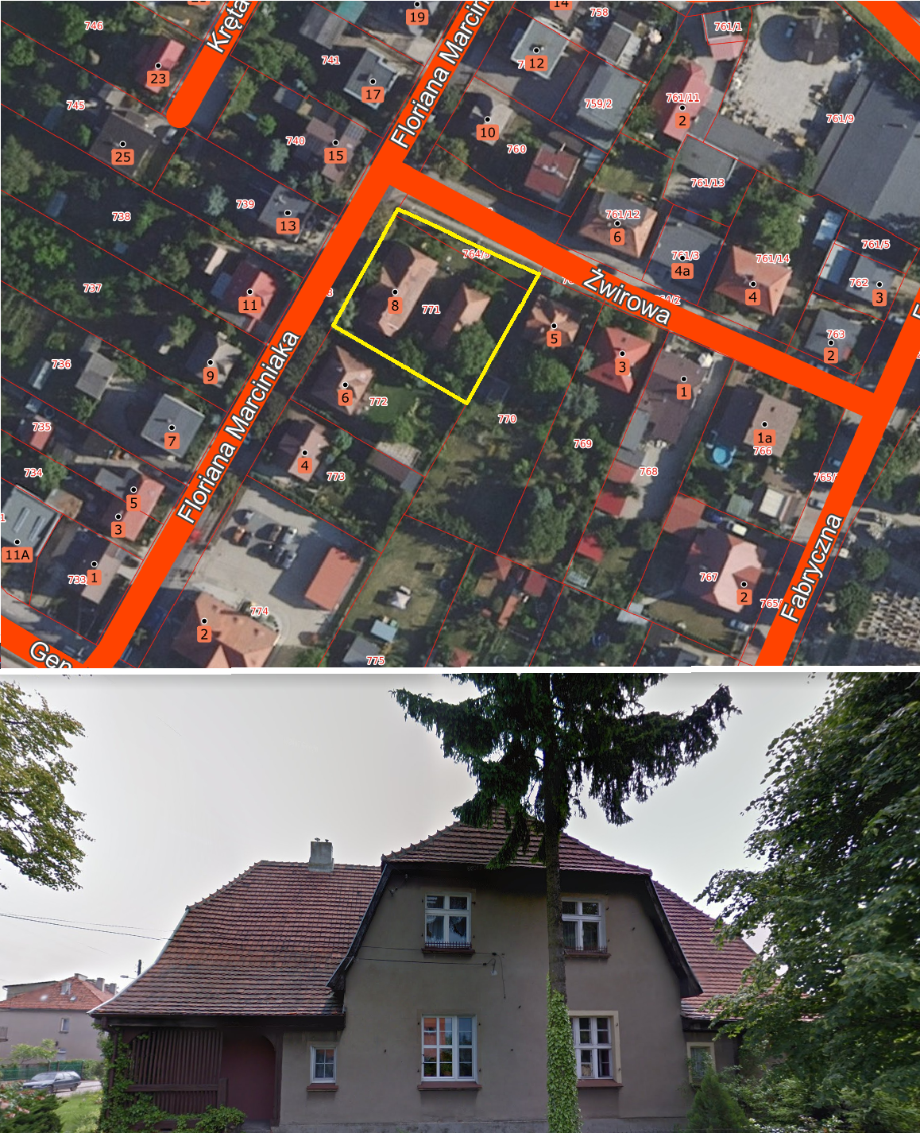

Ogłoszenie wywieszono dnia …. …………………… 2024 r.

Ogłoszenie zdjęto dnia …. ………….………. 2024 r.

